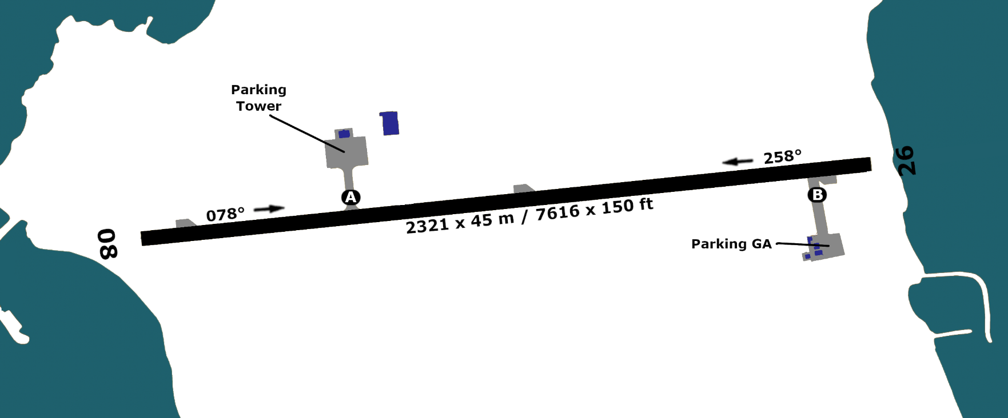
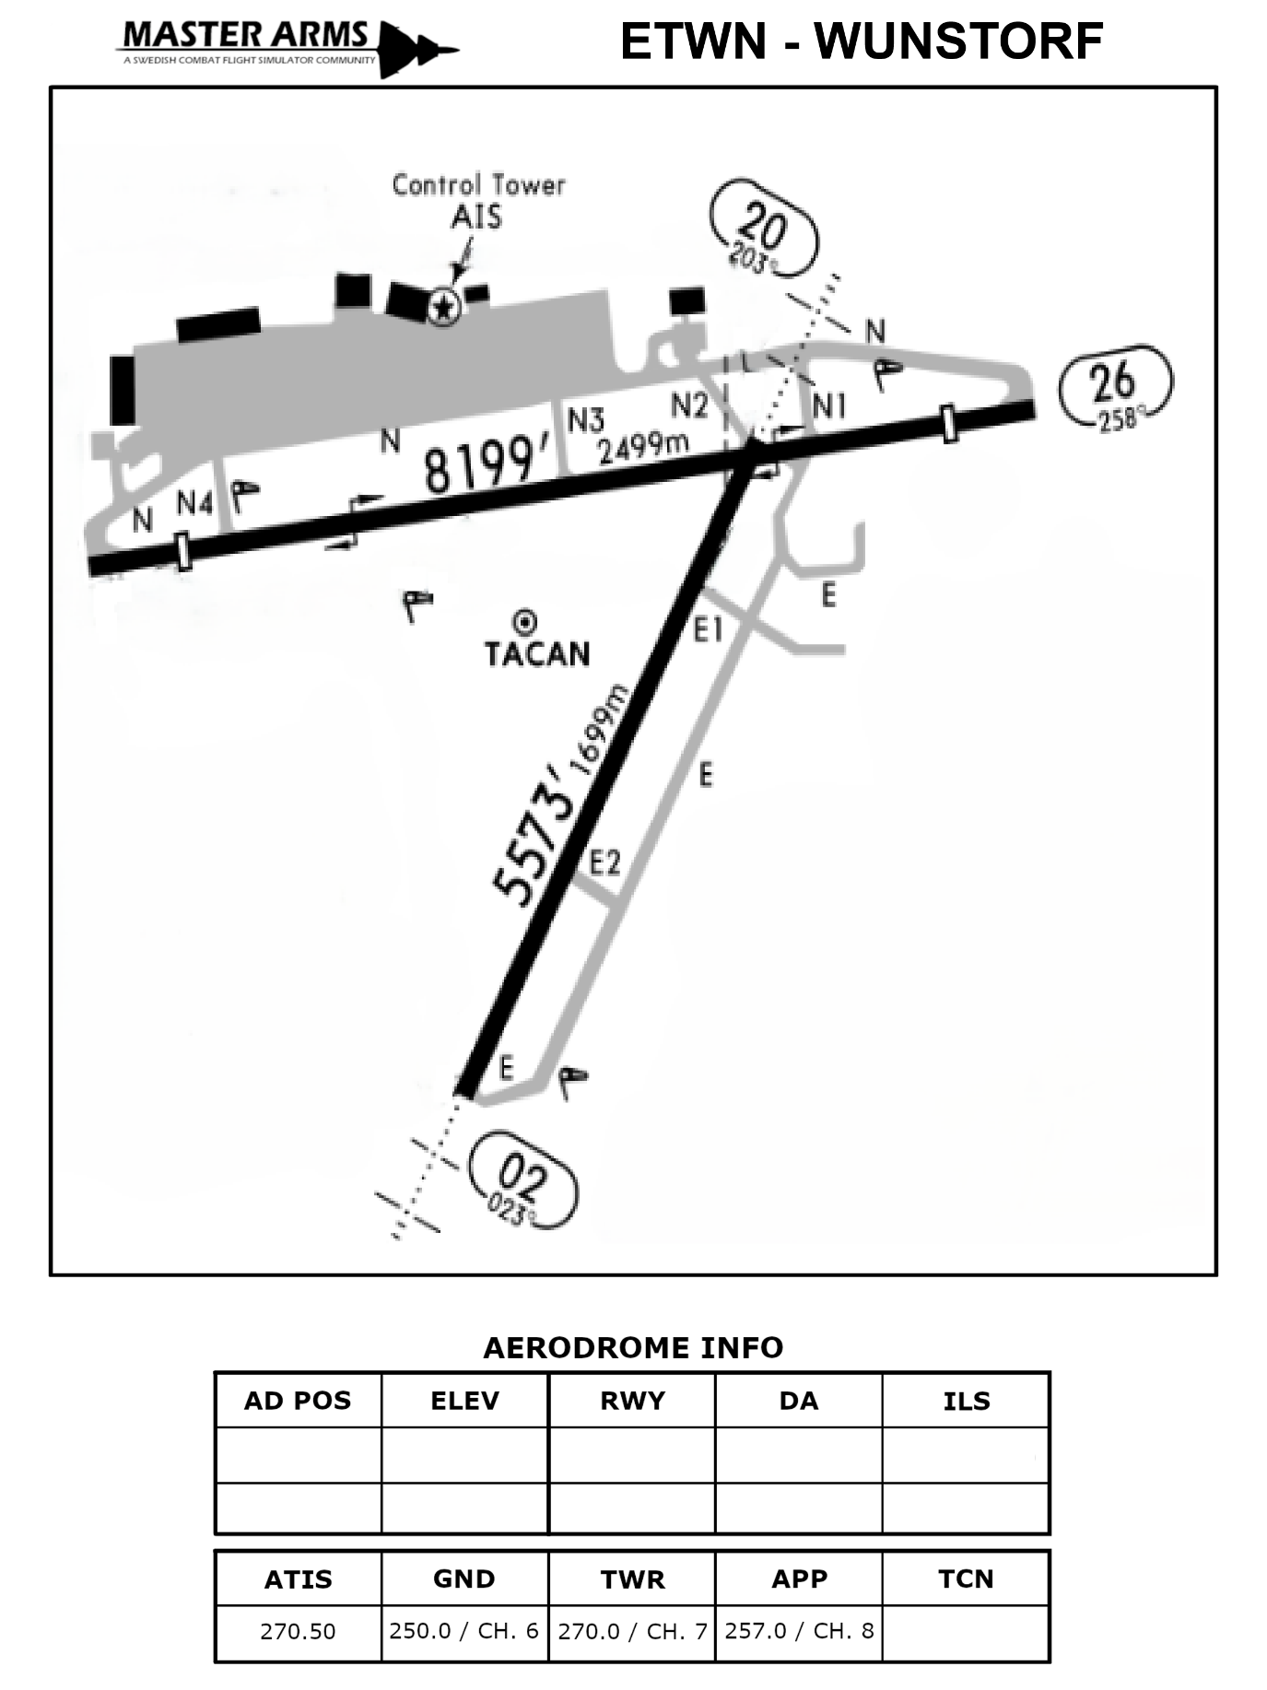
OIBA – ABU MUSA ISLAND
25°52”30’N
16 ft
08
26
2321 m
1.0
2321 m
16 ft
55°01”16’E

